DATAPROJECT: LÓGICACONSULTASSQL
Este proyecto realiza un análisis de una base de datos de demostración que contiene información sobre una tienda de alquileres de películas ficticia.
El objetivo es practicar y demostrar competencias en SQL mediante la ejecución de consultas complejas que involucran múltiples tablas, agregaciones, filtros avanzados y manejo de datos temporales.
Para poder llevar a cabo este proyecto, es fundamental la instalación de la base de datos y su configuración como base de datos predeterminada. Una vez instalada, es necesario visualizar el esquema general, ya que este proporciona una vista integral de todos los datos de la base de datos y de cómo se encuentran organizados.
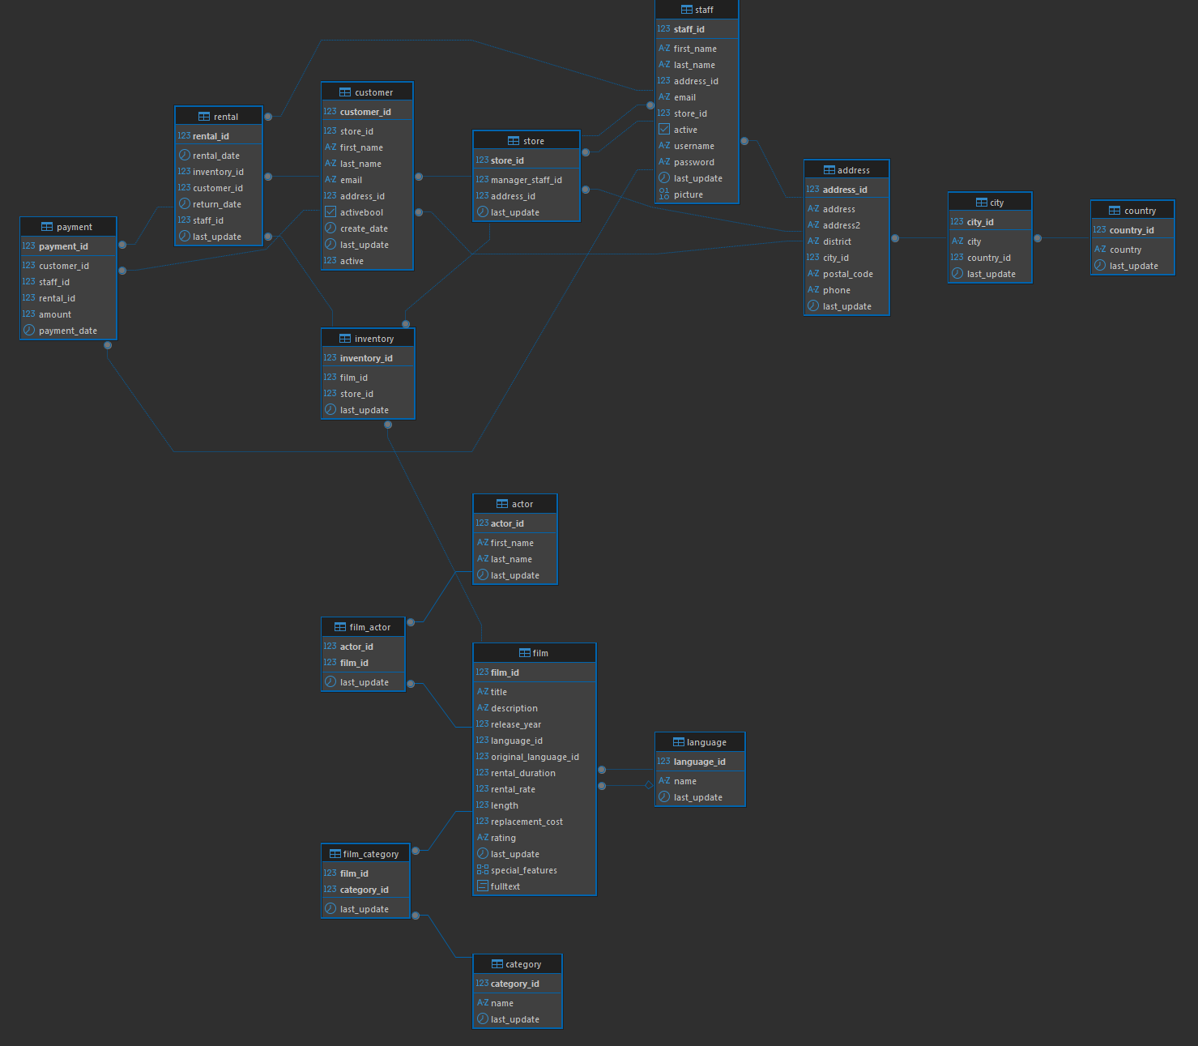
Con esta visión general establecida, se puede comenzar a navegar entre los distintos datos para acceder a información más específica y detallada.
Se han analizado las diferentes películas considerando múltiples perspectivas: género, duración y tiempo de alquiler. Paralelamente, se realizó un análisis de los actores en relación con las películas en las que participan, así como de manera independiente. Por otra parte, se estudió a los diferentes clientes e identificó su número de alquileres.
Una de las herramientas más útiles ha sido la creación de vistas, que permite agrupar y organizar los datos de interés de manera eficiente. Asimismo, las tablas temporales han demostrado ser especialmente prácticas para análisis puntuales.
Desde una perspectiva empresarial, y aunque este sea un caso ficticio, este estudio proporciona una visión concreta y necesaria para cualquier tipo de negocio. Permite conocer en profundidad qué funciona y qué no, facilitando la toma de decisiones y la adaptación estratégica.
Además, ha sido fundamental consultar constantemente el esquema de la base de datos para visualizar con facilidad lo que cada enunciado solicitaba. En varios casos, se utilizó el comando SELECT * para verificar que los resultados coincidieran con lo requerido.
Gracias a este análisis se ha profundizado en la participación de los actores en las distintas películas, permitiendo observar que algunos actores han participado en un número significativamente mayor de películas que otros. También se pudo identificar a los clientes más fieles, aquellos que han adquirido y alquilado un mayor número de películas, constituyendo un segmento de alto valor para el negocio.

